吉林华微斯帕克电气有限公司职业病危害现状评价信息公开表
用人单位名称 | 吉林华微斯帕克电气有限公司
地址 | 吉林华微斯帕克电气有限公司 | 联系人 | 石延明
调查时间 | 2024/4/10至2024/4/10
项目组人员名单
现场调查 | 李健
现场采样/检测 | 刘晓强
评价 | 李健
用人单位陪同人及现场调查证明 | 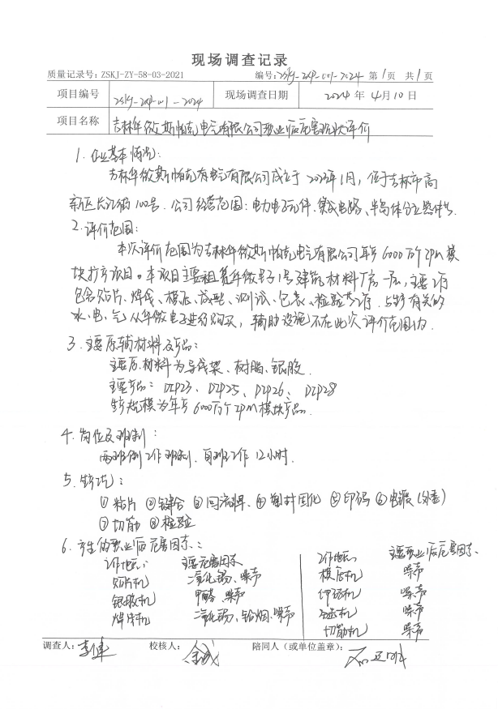
现场采样及现场检测图像影像 | 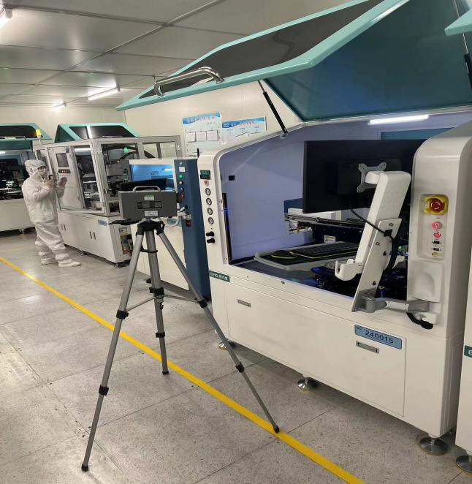
现场采样及现场检测图像影像 | 